 | Министерство науки и высшего образования Российской Федерации  Федеральное государственное бюджетное образовательное учреждение  высшего образования  «Московский государственный технический университет  имени Н.Э. Баумана  (национальный исследовательский университет)»  (МГТУ им. Н.Э. Баумана)

ФАКУЛЬТЕТ Информатика и системы управления

КАФЕДРА Компьютерные системы и сети (ИУ6)

Отчет

по лабораторной работе № 5

Название: Основы асинхронного программирования на Golang

Дисциплина: Языки интернет программирования

Студент | ИУ6-32Б |  |  | Кирикович М.А
 | (Группа) |  | (Подпись, дата) | (И.О. Фамилия)
Преподаватель |  |  |  | И.О. Фамилия
 |  |  | (Подпись, дата) | (И.О. Фамилия)

Москва, 2024

Цель работы — изучение основ асинхронного программирования с использованием языка Golang.

Часть 1
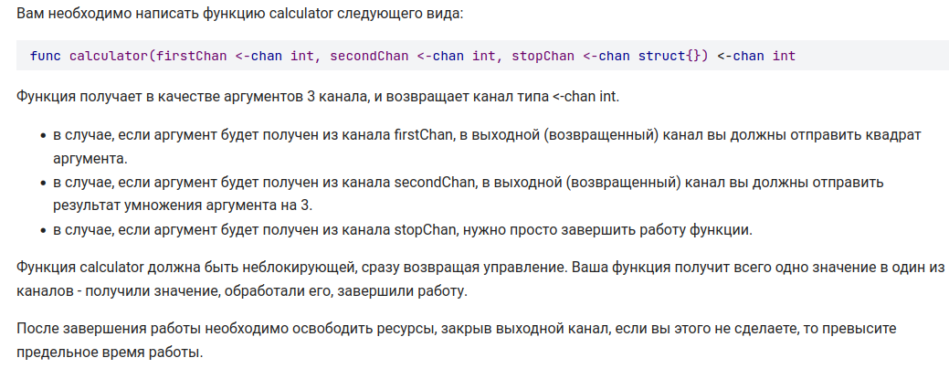Рисунок 1 - Задание 1

Ниже приведен код решающий данную задачу.

1 package main
2
3 import (
4 "fmt"
5 "time"
6 )
7
8 func calc(firstChan <-chan int, secondChan <-chan int, stopChan <-chan struct{}) <-chan int {
9
10 ch := make(chan int)
11 go func(ch chan int) chan int {
12 defer close(ch)
13 select {
14 case x := <-firstChan:
15 ch <- x * x
16 case x := <-secondChan:
17 ch <- x * 3
18 case <-stopChan:
19 return ch
20 }
21 return ch
22 }(ch)
23 return ch
24
25 }
26 func main() {
27
28 ch1 := make(chan int, 1)
29 ch2 := make(chan int, 1)
30 ch3 := make(chan struct{}, 1)
31 defer close(ch1)
32 defer close(ch2)
33 defer close(ch3)
34 // ch3 <- a
35 var a int
36 var num int
37 fmt.Println("Введите число")
38 fmt.Scan(&a)
39 fmt.Println("Введите номер канала")
40 fmt.Scan(&num)
41
42 switch {
43 case num == 1:
44 ch1 <- a
45 case num == 2:
46 ch2 <- a
47 case num == 3:
48 ch3 <- struct{}{}
49 }
50 fmt.Println(<-calc(ch1, ch2, ch3))
51 time.Sleep(time.Second)
52 }
53

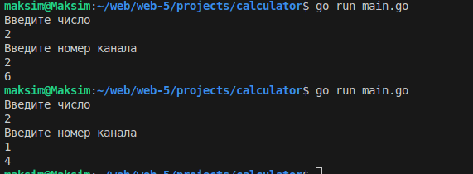Рисунок 2 - Тестирование программы

Часть 2
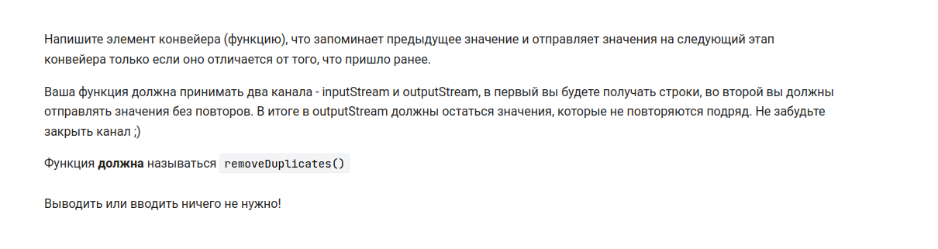Рисунок 3 - Задание
Код приведен ниже.
1 package main
2
3 import (
4 "fmt"
5 "time"
6 )
7
8 func removeDuplicates(in, out chan string) {
9 defer close(out)
10 var temp string
11 for val := range in {
12 if (temp) != val {
13 out <- val
14
15 }
16 temp = val
17 time.Sleep(time.Millisecond * 20)
18 }
19
20 }
21 func main() {
22 input := make(chan string)
23 output := make(chan string)
24 var a string
25 fmt.Scan(&a)
26 go func() {
27 for _, r := range a {
28 input <- string(r)
29 }
30 defer close(input)
31 }()
32 go removeDuplicates(input, output)
33 go func() {
34 for val := range output {
35 fmt.Print(val)
36 }
37 }()
38 time.Sleep(time.Second)
39 fmt.Println()
40 }
41

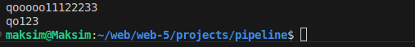Рисунок 4 - Результат тестирования программы

Часть 3
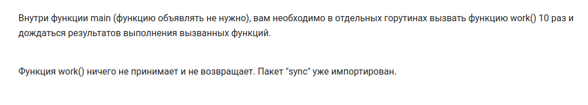Рисунок 5 - Задание 3
Код приведен ниже.
1 package main
2
3 import (
4 "fmt"
5 "sync"
6 "time"
7 )
8
9 func work() {
10 time.Sleep(time.Millisecond * 50)
11 fmt.Println("done")
12 }
13
14 func main() {
15 wg := new(sync.WaitGroup)
16 for i := 0; i < 10; i++ {
17 wg.Add(1)
18 go func(i int) {
19 work()
20 defer wg.Done()
21 }(i)
22 }
23 wg.Wait()
24 }

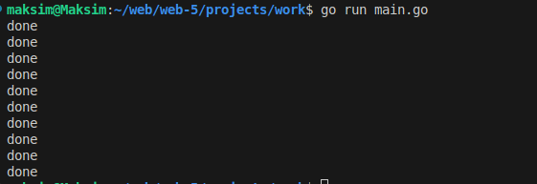Рисунок 6 - Тестирование программы

Вывод: были изучены основы асинхронного программирования

